JELSA OPPVEKSTSENTER
AVD. SKULE

2018/2019

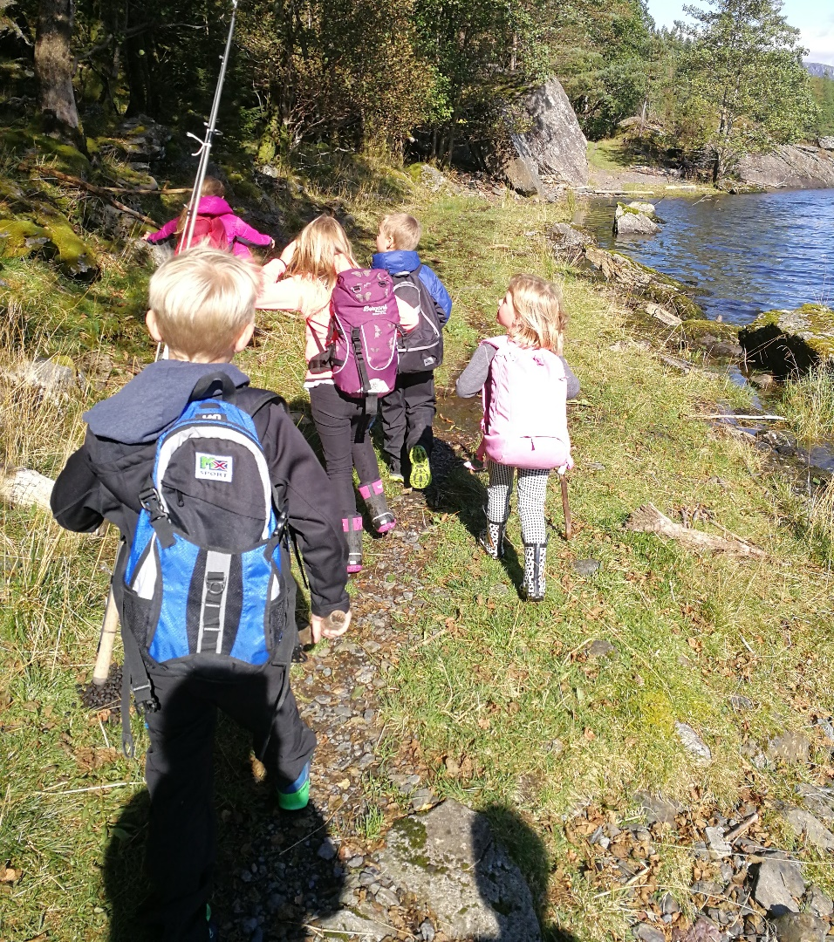

Velkommen til Jelsa oppvekstsenter avd. barnehage og skule.
www.minskule.no/jelsa
tlf. 52790350 /48896037
Velkommen til Jelsa oppvekstsenter avd. barnehage og skule.
Ein varm og god sommar er snart over. Håpar mange har nok nytta den varme sjøen til å trena på symjekompetansen.
Det blir kjekt å møtas til ny oppstart i barnehagen og i skulen. Eg gler meg til å sjå kvar einskild av dykk igjen, både barn, elevar, tilsette og foreldre.
Baran starta i barnehagen i løpet av juni, elles er det ikkje fleire nye som tek til i barnehagen denne hausten. I skulen er det ingen førsteklassingar dette året.
Janne Jelsa fortset å arbeida 80 % som vikar for Marianne. Marianne er vikar for Ane Camilla som har permisjon ut februar 2019. Borghild Øyre som er spesialpedagog skal ha 10 % stilling hjå oss. Ho kjem til å vera på huset ein heil dag kvar 14. dag.
Skulane og barnehagane i grendene Jelsa, Erfjord, Vanvik og Ropeidhalvøya skal framover vera med i eit spennande prosjekt - Inkluderande barnehage- og skulemiljø i regi av Utanningsdirektoratet og Fylkesmannen, oppstart vert 2019.
Hausten 2018 vil vera ein førebuingsfase der det mellom anna vert teke ein ståstadsanalyse. Dette vil de få høyra meir om.
Målet for satsinga er at skulane og barnehagane skal:
- Utvikla kompetansen og arbeidet med å ha eit godt psykososialt miljø for barn og unge i skule og barnehage.
- Førebygga og hindra all mobbing og krenkande åtferd.
- Opparbeida kunnskap om ulike former for mobbing og korleis me jobbar med førebygging,
korleis me avdekker og korleis me stoppar dette.
- Opparbeida ei forståing for omgrep og kjennskap til lovverk.
IST Direkte er nå barnehagen si nye nettside. Den tek over for MyKid som kommunen har bruka i fleire år. Me håpar at den kjem til å fungere like godt som MyKid. Det vil koma informasjon om tilkobling og passord.
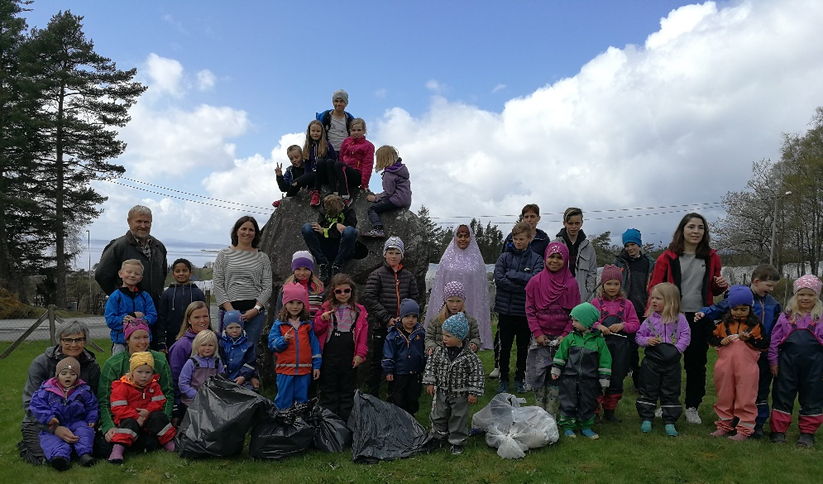
Elevane i skulen får vekeplanar med læremål, sosiale mål, lekser og informasjon på www.minskule.no/jelsa Transponder er den digitale meldingsboka som blir nytta til meldingar mellom heim og skule www.transponder.no
Barnehagen legg ut månadsbrev/ plan med informasjon i www.direktebhg.no .
Godt barnehage og skuleår!

Helsing
Karin Søndenaa Nessa
-leiar Jelsa oppvekstsenter karin.nessa@suldal.kommune.n
Formålsparagrafen:

”Grunnskulen skal i forståing og samarbeid med heimen hjelpe til med å gje elevane ei kristen og moralsk oppseding, utvikle deira evner, åndeleg og kroppsleg, og gje dei god allmennkunnskap så dei kan bli gagnlege og sjølvstendige menneske i heim og samfunn.
Skolen skal fremje åndsfridom og toleranse og leggje vinn på å skape gode samarbeidsformer mellom lærarar og elevar og mellom skule og heim.”

Målet/visjonen vår:

Jelsa oppvekstsenter –
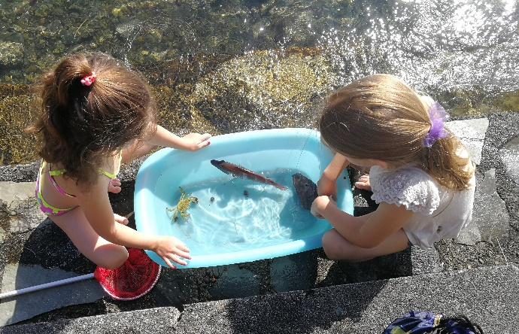
Me lærer
Me trivst
Me tek vare på
kvarandre

Satsingsområde:

- Det sosiale miljøet gjennom
- felles fysiske aktivitetar
- bruk av plan mot mobbing og antisosial åtferd
- sosiale mål kvar veke
- Inkluderande barnehage og skulemiljø
- Fagleg arbeid gjennom
- konkrete kompetansemål i faga
- elevsamtalar m/vekt på elevrefleksjon
- bruk av kartleggingsverktøyet SOL

Barnehageruta 2018/19
Månad
August | Oppstart nytt barnehageår tysdag 14.august
September | Planleggingsdag 24.sep
Oktober | Haustferie : 8.-12. okt (veke 41) skule
November | Planleggingsdag fredag 16.nov
Desember | Julaftan og nyttårsaftan stenger barnehagen kl. 12.00
Januar | Oppstart etter juleferien onsdag 2. januar  Planleggingsdag 28.jan
Februar
Mars | Interkommunal planleggingsdag torsdag 8.mars
April | Onsdag 27.04 stenger barnehagen kl.12.00 (onsdag før skjærtorsdag)  Oppstart etter påske tysdag 23.04
Mai | Barnehagen er stengt:  Tysdag 1.05  Torsdag 17.05  Torsdag 30.05 (Kr.himmelfartsdag)
Juni | Måndag 10.06 (2.pinsedag)
Juli

Skulerute 2018/19
Månad |  | Elevdagar
August | Skulestart elevar torsdag 16. aug. | 12
September | Elevfri måndag 24.sep(planleggingsdag) | 19
Oktober | Haustferie veke 41 (08.- 12. okt.) | 18
November | Elevfri fredag 16.(planleggingsdag) | 21
Desember | Siste skuledag før jul fredag 21. | 15 | 85
Januar | Første skuledag etter nyttår onsd 2. jan.  Elevfri måndag 28.jan(planleggingsdag) | 21
Februar | Vinterferie veke 9 (25.02 -01.03) | 16
Mars |  | 20
April | Påskeferie 15.-22.april  Oppstart etter påskeferie tysdag 23.april | 16
Mai | Elevfri: ons 01.,fre 17., tors 30. (kr.himmelfart) fre 31.mai | 19
Juni | Fridag månd. 10.juni  Siste skuledag før sommarferie tors. 20. | 13 | 105
SUM |  |  | 190
1.-4. klasse skal gå på skulen desse onsdagane: 26.sep, 24.okt,14.nov, 30.jan, 24.april og 15.mai, dei andre onsdagane er fri.
5. – 7. klasse går alle onsdagar i partalsveker
+ onsdag 26.sep, 24.okt,21.nov, 30.jan, 10.april,24.april og 8.mai

Organisering av skuledagen
Skuledagen vil sjå slik ut
- time: 08.20-09.05
- time: 09.05-09.50
pause: 09.50-10.05
- time: 10.05-10.50
pause: 10.50-11.20
- time: 11.20-12.05
- time: 12.05-12.50
pause: 12.50-13.05
- time: 13.05-13.50
Kontakt med oppvekstsenteret
Jelsa oppvekstsenter: 52790350, kontor: 52790352, personalrom: 52790362, barnehage: 52790355, bibliotek: 52790359
Leiar: Karin Søndenaa Nessa 47266449 karin.nessa@suldal.kommune.no
Kontaktlærarar:
1.-4. klasse:
Kathrine Leverskjær Steindal 93209285 kathrine.leverskjaer@suldal.kommune.no
5.-7. klasse:
Per Einar Solvang 52795325/922295197 per.einar.solvang@suldal.kommune.no
Faglærarar og spes.ped:
Åslaug Thorsen Tveiterå 52796707/97536488 aslaug.tveitera@suldal.kommune.no
Assistent:
Gerd Jane Guggedal 98833236 gerdjaneg@gmail.com
Reinhaldar:
Mette Karin Moen Jonassen 40476081 mettekarinmoen@hotmail.com Vaktmeister:
Bibliotekar:
Linn Frafjord Jelsa 52796826/45210277 linn.frafjord@suldal.kommune.no
Informasjon om små og store saker

Opplæringslova §1: Formålet med opplæringa…
”Opplæringa i skole og lærebedrift skal, i samarbeid og forståing med heimen, opne dører mot verda og framtida og gi elevane og lærlingane historisk og kulturell innsikt og forankring.
Opplæringa skal byggje på grunnleggjande verdiar i kristen og humanistisk arv og tradisjon, slik som respekt for menneskeverdet og naturen, på åndsfridom, nestekjærleik, tilgjeving, likeverd og solidaritet, verdiar som òg kjem til uttrykk i ulike religionar og livssyn og som er forankra i menneskerettane.
Opplæringa skal bidra til å utvide kjennskapen til og forståinga av den nasjonale kulturarven og vår felles internasjonale kulturtradisjon.
Opplæringa skal gi innsikt i kulturelt mangfald og vise respekt for den einskilde si overtyding. Ho skal fremje demokrati, likestilling og vitskapleg tenkjemåte.
Elevane og lærlingane skal utvikle kunnskap, dugleik og holdningar for å kunne meistre liva sine og for å kunne delta i arbeid og fellesskap i samfunnet. Dei skal få utfalde skaparglede, engasjement og utforskartrong.
Elevane og lærlingane skal lære å tenkje kritisk og handle etisk og miljøbevisst. Dei skal ha medansvar og rett til medverknad.
Skolen og lærebedrifta skal møte elevane og lærlingane med tillit, respekt og krav og gi dei utfordringar som fremjar danning og lærelyst. Alle former for diskriminering skal motarbeidast.”

Opplæringslova § 5-1. Spesialundervisning
Elevar som ikkje har eller som ikkje kan få tilfredsstillande utbytte av det ordinære opplæringstilbodet, har rett til spesialundervisning.
I vurderinga av kva for opplæringstilbod som skal givast, skal det særleg leggjast vekt på utviklingsutsiktene til eleven. Opplæringstilbodet skal ha eit slikt innhald at det samla tilbodet kan gi eleven eit forsvarleg utbytte av opplæringa i forhold til andre elevar og i forhold til dei opplæringsmåla som er realistiske for eleven. Elevar som får spesialundervisning, skal ha det same totale undervisningstimetalet som gjeld andre elevar, jf. § 2-2 og § 3-2.

Opplæringslova § 13-7. Skolefritidsordninga
Kommunen skal ha eit tilbod om skulefritidsordning før og etter skuletid for 1.-4. årstrinn, og for barn med særskilte behov på 1.-7. årstrinn.
Skulefritidsordninga skal leggje til rette for leik, kultur- og fritidsaktivitetar med utgangspunkt i alder, funksjonsnivå og interesser hos barna. Skulefritidsordninga skal gi barna omsorg og tilsyn. Funksjonshemma barn skal givast gode utviklingsvilkår. Areala, både ute og inne, skal vere eigna for formålet.

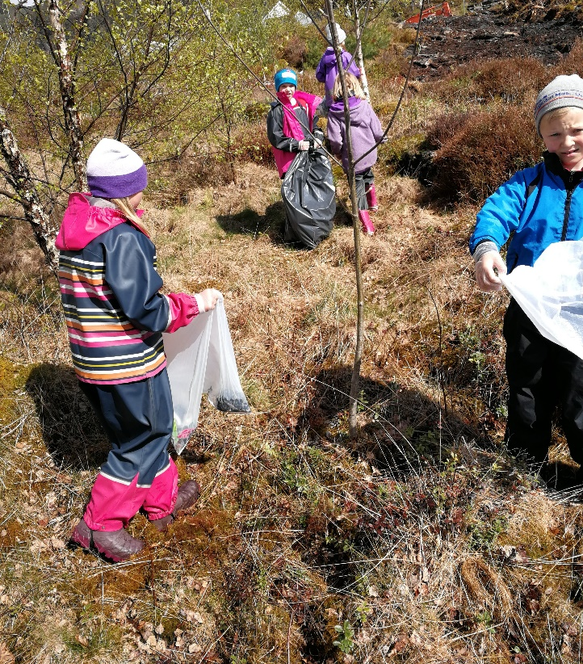
Råd og utval ved Jelsa oppvekstsenter

Elevråd
Skulen har elevråd med representantar frå 4.-7. klasse. Dei konstituerer seg sjølve med leiar, nestleiar og sekretær. Elevrådet skal fremja fellesinteressene til elevane på skulen og arbeida for å skapa eit godt lærings- og skulemiljø. Rådet skal og kunna uttala seg i, og koma med framlegg i saker som gjeld elevmiljøet til elevane. Ein person frå personalet har som oppgåve å hjelpa elevrådet i arbeidet deira. Skuleåret 2018/2019 er Per Einar kontaktlærar for elevrådet.

Foreldreråd (FAU)
Føresette er sikra høve til medverknad i skulen gjennom saksorgana: Foreldrerådet, samarbeidsutvalet og skulemiljøutvalet –og som klassekontaktar. FAU skal fremja fellesinteressene til foreldra og medvirka til at foreldra tek aktivt del i arbeidet for å skapa eit godt skulemiljø. Foreldrerådet skal vera med å skapa godt samarbeid mellom heim og skule, leggja til rette for ei positiv utvikling hos elevane og skapa kontakt mellom skulen og nærmiljøet.

Telefon og e-postliste for medlemmer i FAU 2018/2019
Namn | e-postadresse | Mobiltelefon | Fasttelefon
Barnehagen
Hanne Landsnes | hannenatland@hotmail.com | 93462469
Håvard Solheim | firma@byggmestersolheim.no | 95968253
1.-4. klasse
Maren Landsnes | landsnesmaren@yahoo.com | 47234541
Bodil Johnsen | mailenmin@lyse.net | 95800320
5.-7. klasse
Mayye Aweis Abikar | Aweyscade2007@hotmail.com | 48342617
Kjetil Berekvam | berekvam@online.no | 91684406

Leiar i FAU:
Nestleiar:
Representant til samarbeidsutvalet:
Vararepresentanter:
Kommunalt FAU:
Første foreldremøte blir: Måndag 17.september

Samarbeidsutval (SU)
Samabeidsutvalet er skulen og barnehagen sitt øvste organ.
Her møter to frå elevrådet, to foreldre frå foreldrerådet sitt arbeidsutval(FAU), ein lærar, ein representant for andre tilsette i skule/bhg, ein representant for dei tilsette i barnehage og ein kommunal representant.
Leiar er den eine representanten for kommunen. Elevrepresentantar skal ikkje vera tilstades når saker som er omfatta av teieplikta vert handsama.
Dette utvalet skal verka som eit rådgjevande, kontaktskapane og samordnande ledd. Samarbeidsutvalet har ca. to - tre møte i året.

Skulemiljøutval (SMU)
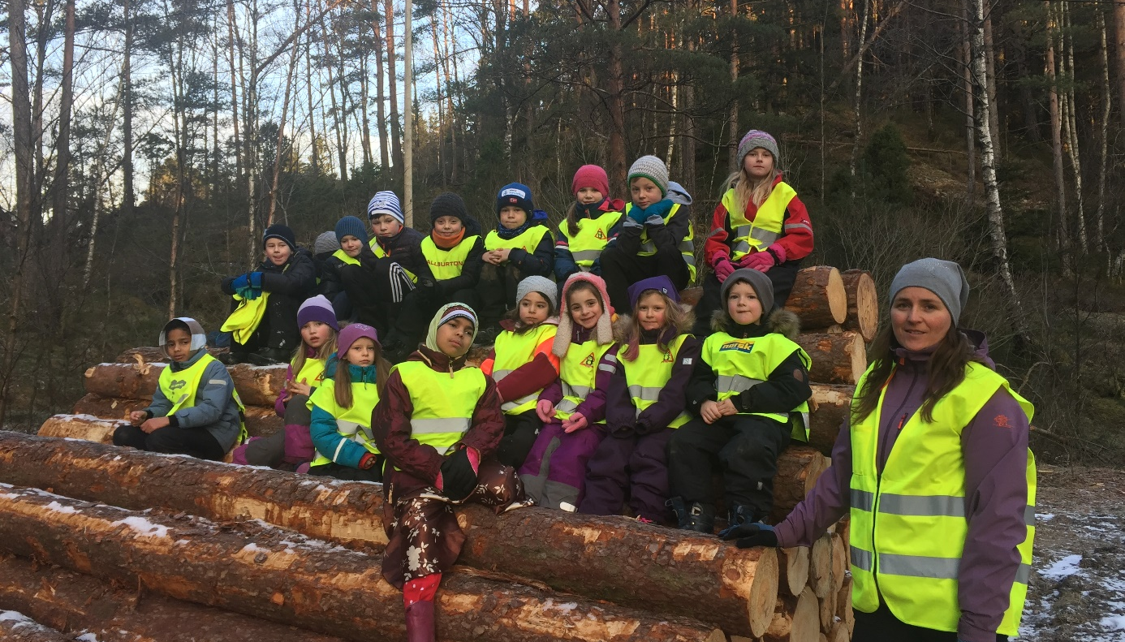
Skulemiljøutvalet skal sikre at skulen har eit systematisk arbeid for eit godt skulemiljø. SMU skal væra eit rådgjevende organ for skulen i saker knytt til dette. Elevane, foreldra, skulen, tilsette i skulen og ein representant frå kommunen skal være representerte. Foreldre og elevar skal til saman ha fleirtal i SMU.
Morgontur

Elevane sitt skulemiljø

Alle elevar har ein lovfesta rett til eit godt fysisk og psykososialt skulemiljø som fremjar helse, trivsel og læring (Opplæringslova § 9a). Skulen skal ha eit systematisk opplegg for å kontrollera at ein oppfyller krava styresmaktene set til det fysiske miljøet for elevane (internkontroll). Det psykososiale miljøet på skulen handlar om korleis tilsette og elevar oppfører seg mot kvarandre på
skulen. Det inneber at alle elevar har ein individuell rett til å ikkje bli sjikanerte gjennom krenkjande ord og handlingar, som mobbing, vald, rasisme, diskriminering og trakkasering.

Dersom du som forelder har noko å utsetje på det fysiske eller psykososiale miljøet, kan du ta kontakt med skulen. Dersom du meiner skulen ikkje gjer nok for å hjelpa deg, vender du deg skriftleg. Skulen skal snarast undersøkje saka og skal så langt det finst eigna tiltak sørgje for at eleven får eit trygt og godt skulemiljø. Skulen skal sørgje for at involverte elevar blir høyrde. Kva som er best for elevane, skal vere eit grunnleggjande omsyn i skulen sitt arbeid.
Skulen skal laga ein skriftlig plan når det skal gjerast tiltak i ei sak. I planen skal det stå
a) kva problem tiltaka skal løyse
b) kva tiltak skulen har planlagt
c) når tiltaka skal gjennomførast
d) kven som er ansvarlig for gjennomføringa av tiltaka
e) når tiltaka skal evaluerast
Dersom ein elev ikkje har eit trygt og godt skulemiljø, kan eleven eller foreldra melde saka til Fylkesmannen etter at saka er teken opp med rektor.

Elevane skal få ta del i planlegging og gjennomføring av arbeidet for eit trygt og godt skulemiljø.

TL- trivselsleiaren er ein del av dette arbeidet som elevane er med og gjennomfører.
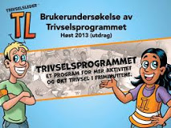
Fire elevar frå 4.-7. klasse blir utnemnde til TL `ar haust og vår.
Desse panlegg aktivitetar i matfriminuttet to dagar i veka.

Mobbing – plan for forebygging og problemløysing ved Jelsa oppvekstsenter
Forebygging
Skulenivå | Klassenivå | Individnivå
- Fokus på temaet i heile personalet: oppdatering, kursing, drøfting.  - Samarbeid med FAU.  - Elevrådet bør vera aktivt med i arbeidet.  - Årleg spørjeundersøking blant elevane om skulemiljøet.  - Klare rutinar for problemløysing.  - Inspeksjon i friminutta der me melder frå til ”påtroppande vakt” om ev. uro i miljøet.  - Vera særleg på vakt på stader der elevar kan kjenna seg utrygge. | - Ta opp temaet på klasseforeldremøta.  - Spørsmål om mobbing på alle utviklingssamtalar.  - Bruka litteratur, film og liknande for å skapa innsikt og empati.  - Skriveoppgåver om mobbing.  - Klassemøte med klargjering av omgrep/diskusjonar om mobbing (generelt).  - Klassereglar mot mobbing.  - Trekkja fram eksempel på gode veremåtar som elevar har vist (må gjerast med forstand).  - Ikkje la elevane sjølve få velja grupper/lag. | - ”Sjå” den enkelte eleven i timar og friminutt: observera.  - Leggja til rette for positivt samarbeid i små grupper.  - Strukturerte elevsamtalar med spørsmål om, mobbing.  - Bruka regelmessig loggskriving.
Problemløysing når mobbing blir oppdaga
- Ta alle opplysningar/mistankar om mobbing/plaging frå foreldre/elevar på alvor.  - Gi melding til kontaktlærar og rektor snarast råd.  - Få best mogleg oversikt over situasjonen.  - Bruk observasjonsskjema.  - Gi støtte til kontaktlærar ved gjennomføring av tiltak. | - Ha klassemøte om saka når det er tenleg. (Må avklarast med elev og foreldre.) Møtet bør innehalda:  - -klargjering av omgrep  - -konkretisering av problem  - -vurdering: drøfting av problemåtferd (sakleg)  - -planlegging: korleis klassen skal opptre om/når mobbing skjer  - -forplikting til positiv åtferd  - -vedlikehald  - Orientera foreldra til dei impliserte.  - Orientera om konkrete mobbesaker på klasseforeldremøte viss ”mobbeofferet” og føresette vil det. | - Samtale med den som blir plaga:  - -støtte  - -informasjon  - -avtale om oppfølging  - Samtale med plagarar  - kvar for seg-fortløpande:  - -konfrontering med fakta  - -få eleven til å forplikta seg på positiv åtferd.  - Samtale med plagarane samla.  - -informasjon  - -forplikting  - -utdjuping, klargjering  - -ny avtale  - -oppfølging av gruppa  - Viss problemet ikkje blir løyst, må elevane haldast ansvarlege kvar for seg.  - Sanksjonar i høve til Ordens- og trivselsreglane.

Foreldre og skule – kven har ansvar for kva?

Stortingsmelding nr.30: ”Kultur for læring” blir fordelinga av ansvar og oppgåver sett opp slik:
Foreldre | Skulen
- Dei føresette har hovudansvaret og skal syte for at barna kan oppfylle si plikt til opplæring etter evne og føresetnader.  - Dei føresette har ansvaret for dagleg omsorg.  - Dei føresette har ansvar for at barna møter førebudde til skulen, med mat og høvelege klede.  - Dei føresette skal sjå til at barne gjer leksene sine, men kan ikkje gå ut frå at dei føresette har kompetanse til å gi barna fagleg hjelp.  - Dei føresette skal halde seg informerte om skulesituasjonen til barna sine.  - Dei føresette har best kjennskap til sine eigne barn og bør derfor gi skulen del i denne kjennskapen for at skulen skal kunne syte for at elevane får den tilpassa opplæring dei har krav på.  - Dei føresette skal vera kjende med regelverket som gjeld ved skulen, og medverke til at barna respekterer det. | - Skulen har det faglege ansvaret for opplæringa, og lærarane har den faglege og pedagogiske kompetansen.  - Skulen skal klargjere dei måla skulen arbeider mot, innhaldet og arbeidsformene i undervisninga og kva rettar og plikter elevar og føresette har.  - Skulen skal dokumentere og informera dei føresette om korleis eleven lærer og utviklar seg.  - Skulen skal medverke til at elevane får utvikle sine faglege dugleikar, og skal skape eit godt skulemiljø som fremjar helse, trivsel og læring.  - Skulen skal støtte føresette i deira oppseding av barna.  - Skulen har ansvar for å leggja til rette for eit godt samarbeid med heimane.  - Skulen skal lytte til dei føresette og samarbeide med dei i utvikling av innhaldet i undervisninga og verksemda ved skulen.  - Lærar skal vera informerte om situasjonen til kvar einskild elev og jamleg informere føresette om korleis skulesituasjonen, trivselen og læringsutviklinga er for eleven.

ORDENS – OG ÅTFERDSREGLAR FOR JELSA OPPVEKSTSENTER AVD. SKULE

Me ønskjer at skulen vår skal vera ein god og trygg stad å vera. For å få dette til, må me samarbeida og visa omsorg og respekt for kvarandre. Alle har ansvar for å hjelpa til å skapa eit godt læringsmiljø.

Ordens- og åtferdsreglane gjeld i skuletida, på skulevegen, på SFO og ved arrangement under leiing av skulen.

Orden
Elevane skal ha god orden.
Det er god orden å:
- møta presis til undervisning og andre avtalar
- å vera førebudd til undervisning og ha med det utstyret og kleda ein treng
- gjera skulearbeid innan fastsett tid
- ha skulesakene i orden
- levera søknad om eller melding om alt fråvær frå dei føresette

Åtferd
Eleven skal ha god åtferd.
Det er god åtferd å:
- visa folkeskikk, opptre høfleg og respektfullt ovanfor alle ved skulen
- halde god arbeidsro
- oppføra seg slik at ein ikkje på nokon måte krenkar andre, snakkar stygt t.d banning, driv med hardhendt eller farleg leik eller på annan måte skadar seg sjølv og andre
- ta godt vare på skulebøker, anna undervisningsmateriell og all eigedom som høyrer til skulen eller medelevar
- vera på skulen og skuleområdet
- ikkje ha snop, brus eller energidrikk med på skulen om ikkje anna er avtalt
- bruka skulen sine datamaskinar og Internett i samsvar med underskriven avtale
- ha mobiltelefonar/smarttelefonar, i-pad o.l avslått og ikkje synleg i skuletida dersom ikkje anna er avtalt med lærar
- ikkje ha farlege gjenstandar på skulen sitt område
- snøballkasting berre mot tilvist mål/område
- ikkje fuska eller forsøka å fuska på prøvar eller innleveringar
- retta seg etter det den vaksne seier

Sist endra i samarbeidsutvalet 29.05.2017

REAKSJONAR VED UAKSEPTABEL ELEVÅTFERD

Personalet som ser hendinga grip straks inn og gir skriftleg melding til klassestyrar.
- Kontaktlærar + evt andre har samtale med eleven med omtanke på problemløysing.
- Kontaktlærar avgjer kva tid ein tar munnleg kontakt med heimen.

Problem som gjentek seg:
Kontaktlærar sitt ansvar:
- Samtale med eleven.
- Samtale med foreldra som er involverte.
- Dersom klassemiljøet generelt er involvert, skal klassekontakten kontaktast for vidare samarbeid.
- Systematisk observasjon med skriftleg nedteikning av samspel og åtferd i undervisning og leik.
- Drøfting av problem i Oppvekstteam for Jelsa oppvekstsenter(tverrfagleg gruppe).
- Dersom ein registrerer uakseptabel åtferd over tid, skal heimen og ha melding i brev.

Strakstiltak ved særleg grov åtferd;
- Eleven skal straks ut av situasjonen.
- Rektor skal informerast.
- Klassa får hjelp frå ein annan lærar slik at undervisninga/ro kan opprettast.
Elev som er utvist frå enkle timar skal ha tilsyn.
Munnleg kontakt med heimen.
Brev heim.

Informasjon: I tillegg til at personalet har eit rapporteringssystem seg i mellom, er skulen avhengig av at elevar og foreldre gir melding dersom eigne eller andre sine barn blir utsette for psykisk eller fysisk vald. Skuleområdet er stort. Det er umogleg for dei som har tilsyn å vera alle stader samstundes.

Informasjon til heimane om fråvær

Søknadar som gjeld fri for inntil 3 dagar vert handsama av kontaktlærar. Søknadar som
omfattar meir enn tre dagar, vert handsama av rektor.
Ein skriftleg søknad må koma skulen i hende i god tid (minst 14 dagar) før fråvær.
For å få permisjon etter opplæringslova § 2-11, må det leggjast til grunn ein søknad som er
godt grunngjeven.

Opplæringslova § 2-11
“Når det er forsvarleg, kan kommunen etter søknad gi den enkelte eleven permisjon i inntil to
veker. Elevar som høyrer til eit trussamfunn utanfor Den norske kyrkja, har etter søknad rett
til å vere borte frå skolen dei dagane trussamfunnet deira har helgedag. Det er eit vilkår for
retten at foreldra sørgjer for nødvendig undervisning i permisjonstida, slik at eleven kan
følgje med i den allmenne undervisninga etter at permisjonstida er ute.”

Skjema for å søkje om elevpermisjon og skjema for fråvær som ikkje skal førast på
vitnemålet kan ein få av skulen (ligg på skulen sine heimesider).
Føring av fråvær i grunnskulen
Forskrift til Opplæringslova § 3-41 omhandlar føring av fråvær i grunnskulen.
”Frå og med 8. trinn skal alt fråvær førast på vitnemålet. Fråvær skal førast i dagar og
enkelttimar. Enkelttimar kan ikkje konverterast til dagar.
Eleven eller foreldre kan krevje at årsaka til fråværet blir ført på eit vedlegg til vitnemålet.
Dette gjeld berre når eleven legg fram dokumentasjon på årsaka til fråværet. Døme på slikt
fråvær kan vera tannregulering.
Dersom det er mogleg, skal eleven leggja fram dokumentasjonen av fråværet frå opplæringa
på førehand.
For inntil 10 skuledagar i eit opplæringsår, kan eleven krevje at følgjande fråvær ikkje vert
ført:
a) Dokumentert fråvær som skyldast helsegrunnar
b) Innvilga permisjon etter opplæringslova § 2-11.
For at fråvær som skuldast helsegrunnar etter bokstav a) ikkje skal førast på vitnemålet, må
eleven leggja fram ei legeerklæring som dokumenterer dette. Fråvær som skuldast
helsegrunnar må vara meir enn tre dagar, og det er berre fråvær frå og med fjerde dagen
som kan strykast. Ved dokumentert fråvær etter bokstav a) på grunn av funksjonshemming
eller kronisk sjukdom, kan fråvær strykast frå og med første fråværsdag.”
Det er viktig at de som foreldre legg merke til at føring av fråvær på ungdomsskulen er
endra. Søknadar om fri på barneskulen vert handsama på same måte som på u-skulen, men
vert berre registrert i ein fråværsprotokoll.

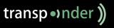

Når ein elev er borte frå skulen
Når ein elev må vera borte frå skulen grunna sjukdom eller liknande er det viktig at skulen får melding om dette. Dersom me ikkje får slik melding, tek me kontakt med heimen. Dette for å hindra at noko har skjedd med eleven på skulevegen utan at det vert oppdaga.
Skulen sender og tek imot meldingar via den digitale meldingsboka www.transponder.no
Send melding når :
- Eleven har vore sjuk og borte frå skulen.
- Når eleven ikkje har gjort heimearbeidet.
- Når eleven ikkje kan ha gym eller symjing.
- Når eleven kjem for seint.
- Når eleven skal spørjast fri frå skulen.

Når føresette søkjer om fri for elev utanom ferie, har dei føresette ansvar for at skulearbeidet vert utført. Det blir ikkje gjort noko ekstra frå skulen si side for at eleven skal få med seg det fagstoffet klassen har arbeidd med. Dette ansvaret kviler då på foreldra. Eventuelle innleveringar i perioden blir det forventa at eleven gjer, og prøvar og liknande må også gjennomførast på eit tidspunkt som ikkje går ut over dei andre i klassen. Me oppmodar føresette til å leggja lengre reiser og fråvær til skulen sine feriar!
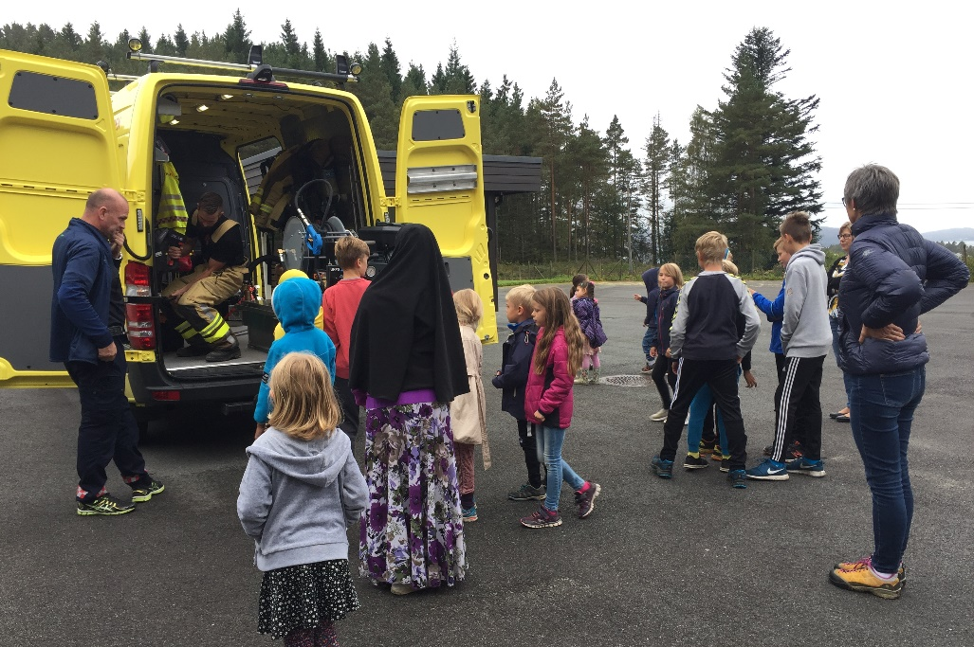

SOL – systematisk observasjon av lesing

Å lære barn å lese er ei av dei viktigaste oppgåvene i skulen. Norsk skule kan gjere ein betre jobb på dette området. Mange barn kan verta betre. I Suldal kommune brukar me verktøyet SOL (systematisk observasjon av lesing). SOL er basert på nyare forsking og mange års erfaring. I SOL er leseopplæringa på mellomtrinnet like viktig som den første leseopplæringa. Leseutviklinga skal fortsetja etter at eleven har ”lært seg å lesa”.

SOL er eit observasjonsverktøy. I tillegg er det også ein kunnskapsbank og eit oppslagsverktøy både for den generelle undervisninga og for ”tetting av hol” hos den enkelte eleven. SOL gir ein oversikt over kvar eleven er i leseutviklinga si, og gir betre føresetnad for å driva god og tilpassa leseopplæring.

Alle elevane skal ”solast”(kartleggjast med SOL) kontinuerlig. Resultata frå solinga skal verta formidla til elvane og dei føresette. Eleven, skulen og heimen får med dette informasjon og innsikt til å arbeida mot optimal leseutvikling. Meir informasjon om SOL kan de få på skulen.

Sagt om lesing og bøker

Lesing og skriving må lærast, og øving gjer meister. Barn likar å gjera det foreldra gjer: Vis barnet ditt at du har nytte og glede av å lesa og skriva.
Les for og saman med barnet, også etter at han/ho har lært å lesa. Samtal med barnet om kva teksten handlar om, kva han/ho trur kjem til å skje osb.

Bøker
- Hjelper oss til å utvikle språket og ordforrådet
- Utvidar verda og bevisstheita vår og gir oss nye idear og omgrep å tenkja med
- Kan vekkje nye spørsmål og gi oss noko å tenkje vidare på
- Viser oss at det finst fleire svar på spørsmåla og at det meste kan sjåast frå fleire sider
- Hjelper oss til å forstå oss sjølve og andre
- Opnar vegen til litteraturen - ei uendelig verd som varer livet ut

Resultat frå forsking syner at dei føresette si haldning og interesse har stor innverknad på elevane sitt læringsutbytte. Som føresette er det difor svært viktig at de les for og saman med barna dykkar, og gjennom heile skuletida spør etter og syner interesse for det dei gjer på skulen.

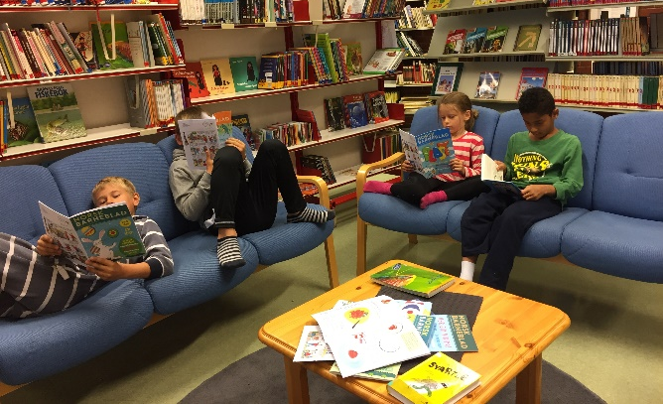
Biblioteket sine opningstider er: Måndag
kl. 9.00 – 13.00 og kl.16.30 – 19.00

Bruk av heimesida vår
De går inn på http: www.minskule.no/jelsa
Her vil de finna vekeplanar, nyttige lenker og nytt frå oppvekstsenteret.

Symjeopplæring
Skulen håpar at me med det nye bassenget får høve til å reisa med alle elevane til Sand på bading.
Korleis ein skal organisere dette er ikkje klartlagt ennå. De skal få informasjon når skulen veit noko.

Skulemjølk
Jelsa skule er med på ordninga om bestilling og betaling av skulemjølk på internett. På www.skolelyst.no melder du enkelt på barnet ditt til abonnementsordninga for skulemjølk.

Frukt
Elevane vil få tilbod om gratis frukt fire dagar i veka. Elevrådet søkjer om støtte til dette.

Medisinar
Skulen deler ikkje ut medisinar som Paracet og liknande. Medisinar kan berre givast til elevar etter skriftlege avtalar med føresette eller etter kontakt dei gongene det gjeld.

SFO
Skulefritidsordninga er ope før og etter skuletid. Den er stengt i juli, og når skulen har planleggingsdagar. Opningstida er frå kl.7.15 – 16.15 dersom ikkje anna er avtala.
Før kl. 8.00, etter kl. 16.00 og om onsdagane samarbeider SFO med barnehagen.

Born som til vanleg ikkje er i SFO, kan få ekstra plass for kortare tidsrom etter avtale med rektor/leiaren for SFO. Søknad om dette må koma minst to dagar før det aktuelle tidsrommet. Betaling etter gjeldande timesatsar.

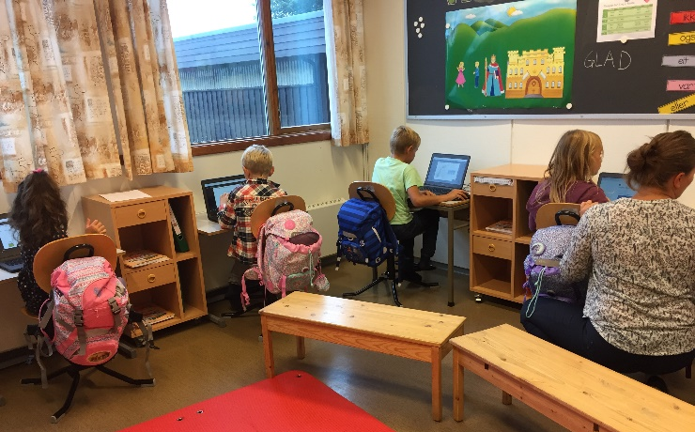
Data
Ein stor del av undervisninga føregår på data og via internett. For at elevane skal ha størst mogleg utbytte av dette treng me reglar for bruk.
Eleven saman med føresette må skriva under på brukaravtale som gjeld for alle elevar i Suldal kommune. Ved missbruk blir eleven sitt eige passord inndrege i 14 dagar. Lærar loggar seg på fram til eleven igjen får eige passord med tilgang til eige
område.

Mobiltelefon
Elevar i mellomtrinnet får ha mobil med til bruk før og etter skuletid. I skuletida ligg telefonen på kontaktlærar sin arbeidsplass.

Leksehjelp For skuleåret 2018/2019 vil leksehjelpa bli lagt til 4.-7.klasse. Leksehjelptilbodet er gratis og friviljug for elevane. I ordninga ligg det ikkje rettar til skyss etter at leksehjelpa er slutt for dagen. Ved skulen vår er tilbodet organisert slik:

Måndag og onsdag ( dei dagane det er skule)
frå kl. 13.50-14.45

Reglar:
- Tilbodet er gratis.
- Elevar som melder seg på leksehjelp må bruka tida til lekser.
- Elevar må retta seg etter instruksar frå leksehjelpar
- Kan vera lurt å ha med ekstra niste som ein et før ein tek til med leksene.

Det er framleis slik at det er foreldra som har ansvaret for at barna gjer lekser. Foreldra si interesse for det som skjer på skulen, både fag og læringsmiljø, har stor påverknad på barnet sin motivasjon for læring! Skulen ynskjer at de som foreldre/føresette kvar veke går gjennom det sosiale målet og fagmåla som står på vekeplanen.

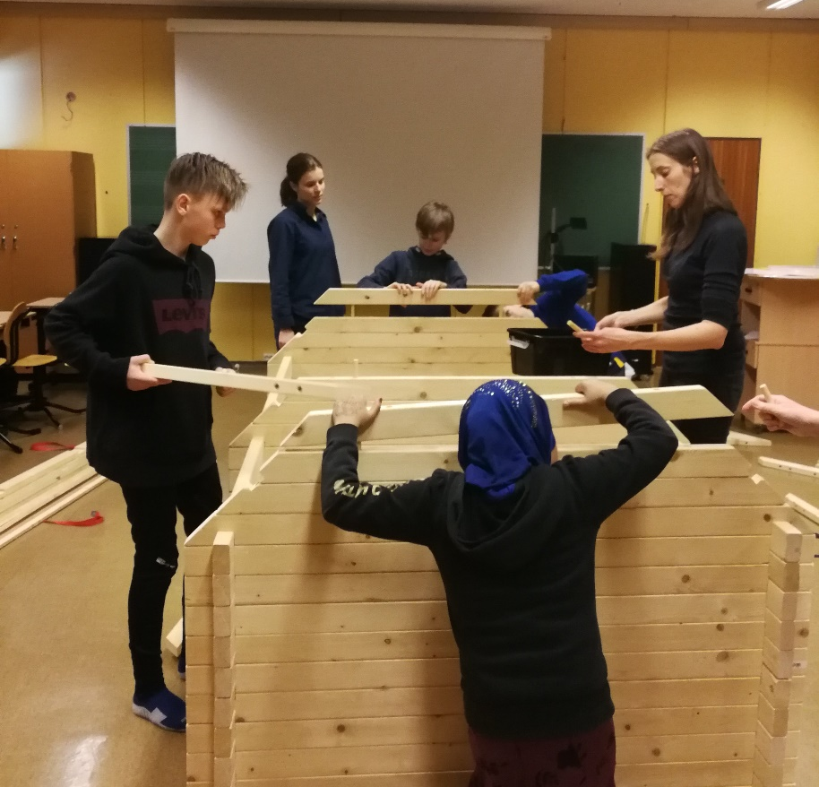

Datoar å hugse
- 17.sep Foreldremøte
- 24. okt Bygdekveld for Forut
- 15. nov Foreldremøte på Sand
- 11. des Adventgudsteneste
- 11. des Juleverkstad
- 20.des Julefest
- 09.april Vårgudsteneste
- 12.juni Sommaravslutning med grilling

INFORMASJON OM SKULEHELSETENESTA I SULDAL.

Skulehelsetenesta skal hjelpe eleven til å oppnå best mulig psykisk og fysisk helse, slik at han kan få optimalt utbytte av undervisninga og samværet med andre.

PROGRAM FOR SKULEHELSETENESTA, SULDAL KOMMUNE

Skulestart: Helsekontroll av førskuleeleven v/ helsesøster og lege.
Syn/ hørsel/ høgde/ vekt/ samtale.

1.klasse: Samtale med kontaktlærar, evt oppfølging av enkelte
elevar.
Evt delta i ”Zippys venner”, etter avtale med kontaktlærar.

2.klasse: Vaksine mot polio, difteri, kikhoste og stivkrampe.
Eleven vert innkalla saman med foreldre.
Samtale om helse, trivsel eller anna foreldra/ eleven vil ta opp.

3.klasse: Høgde/ vekt.

4.klasse: Delta på klasseforeldremøte. Tema: kostvanar, fysisk aktivitet,
Etter avtale med kontaktlærar.

6.klasse: Undervisning/ samtale jente- og guttegrupper.
Pubertetsutvikling.
Vaksine mot meslingar, kusma og røde hunder.

7.klasse: Undervisning/ samtale om rus/ tobakk.
Informasjon om ”Vær røykfri”, - opplegg for ungdomsskulen.
Vaksine mot humant pappilomavirus (HPV), gjeld jentene.
Ellers ta kontakt med helseavdelinga på Sand eller skulen dersom de vil prata med helsesøster.

Med vennlig helsing helsesøster

Det er helsesøster Alma Eyfjord som kjem til oss ved oppvekstsenteret. Ho vil leggja ut info på nettsida vår.
Alma er hjå oss desse fredagane mellom kl.10.00-13.30
31.august, 28.september, 26.oktober, 23.november og 21.desember

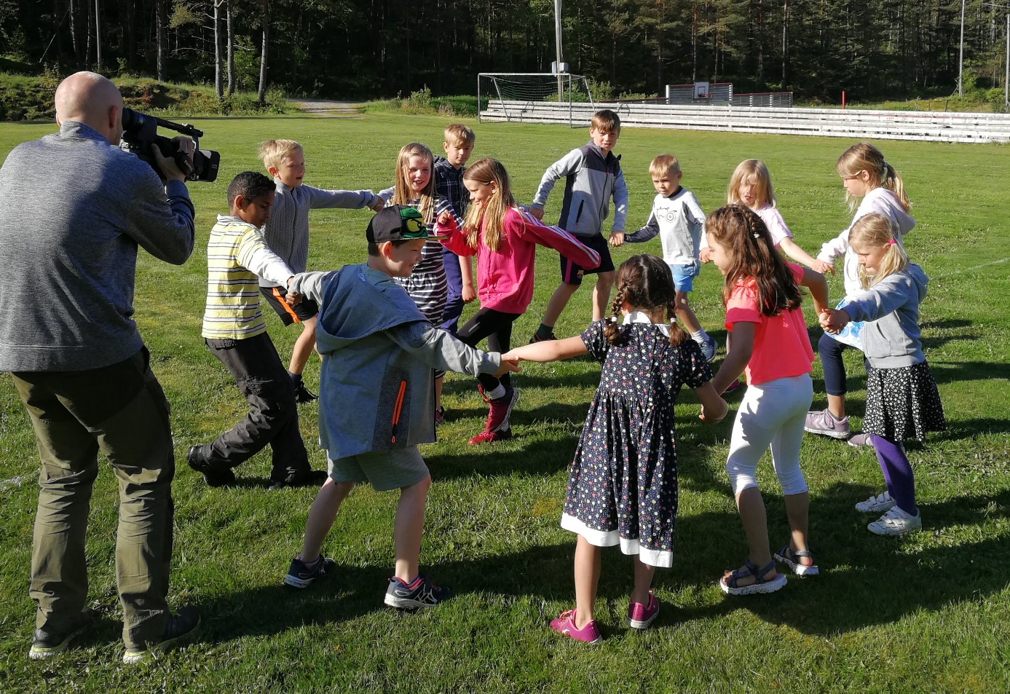
Innspeling av musikkvideo våren 2018
Namn og telefonnummer
Namn | Foresatt | Mobil | Foresatt | Mobil
Aleksander Berekvam | Marte Berekvam | 97515481 | Kjetil Berekvam | 91684406
Leif Jonas Jonassen | Mette Karin Jonassen | 45842119 | Leif Marton Jonassen | 47615733
Kristian Sigstad | Marianne Moen | 95173237 | Tor Arne Sigstad | 98440756
Niklas Berekvam | Marte Berekvam | 97515481 | Kjetil Berekvam | 91684406
Andrea Milje Johnsen | Turid Johnsen | 97438935 | Johne Jonsen | 47450835
Ådne Johnsen | Turid Johnsen | 97438935 | Johne Johnsen | 47450835
Lillie Love Johnsen Barka | Bodil Johnsen | 95800320 | Henning Barka | 91522004
Sigurd Hamra | Irene O. Hamra | 93808454 | Bjørn Ove Hamra | 95291135
Ayanda Bakki | Fairouze Alomar | 99681804 | Ahmad Bakki | 45298201
Amanda Berekvam | Marte berekvam | 97515481 | Kjetil Berekvam | 91684406
Håvard Hagen | Hanne Margrete Hagen | 90634484 | Harald Hagen | 95053570
Tale Landsnes Johnsen | Maren Landsnes | 47234541 | Børge Johnsen | 91352126
Jakob Nessa | Helga Nessa | 99150899 | Sveinung Nessa | 48003917
Silje Sigstad | Marianne Moen | 95173237 | Tor Arne Sigstad | 98440756
Lise Øxtra | Laila Øxtra | 91347786 | Per Øxtra | 95946553

